

ประกาศองค์การบริหารส่วนตำบลแม่ลาหลวง
เรื่อง จัดตั้งศูนย์ข่าวสารขององค์การบริหารส่วนตำบลแม่ลาหลวง
................................................................

เพื่อให้อำนวยความสะดวกและการตอบสนองของความต้องการของประชาชน เป็นไป
อย่างรวดเร็วและถูกต้องสอดคล้องกับพระราชบัญญัติข้อมูลข่าวสารของราชการ พ.ศ.2540 องค์การบริหาร
ส่วนตำบลแม่ลาหลวง ได้จัดตั้งศูนย์ข้อมูลข่าวสารขององค์การบริหารส่วนตำบลแม่ลาหลวง ณ ที่ทำการ
องค์การบริหารส่วนตำบลแม่ลาหลวง อำเภอแม่ลาน้อย จังหวัดแม่ฮ่องสอน เพื่อเป็นสถานที่ให้ประชาชน
ได้เข้าตรวจดูข้อมูลข่าวสารของราชการที่อยู่ในความครอบครองหรือควบคุมดูแลของหน่วยงาน โดยเปิด
ให้บริการตั้งแต่เวลา 08.30 - 16.30น. (วันจันทร์ – วันศุกร์) จึงประกาศมาให้เพื่อทราบโดยทั่วกัน

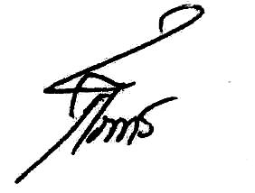
ประกาศ ณ วันที่ 6 เดือน พฤศจิกายน พ.ศ. 2563

(ลงชื่อ)

(นายศรแก้ว ประจักษ์เมธี)
นายกองค์การบริหารส่วนตำบลแม่ลาหลวง

